七年＿＿＿＿班＿＿＿＿號 姓名＿＿＿＿＿＿＿＿＿＿＿

一、國字注音：10％
1、無從挑「剔」 6、「ㄧˊ」指氣使
2、「供」桌 7、「ㄩ」傷
3、人「質」 8、「ㄔㄢ」扶
4、麥「穗」 9、虎視「ㄉㄢ」ㄉㄢ
5、從古「迄」今 10、「ㄙㄨˋ」ㄙㄨˋ落下
二、改錯：10％
1、經過幾蕃奔波繁忙，這件工程總算告一斷落，雖然備嘗堅苦，但是，終於如願以嘗。這證明了凡事只要辛勤耕耘之後，必能含淚收獲。
2、母親精年累月在職場上忙祿工作，還不是為了培育我們成為社會上有用的人，我們怎可以任意蹧踏辛苦睜來的金錢，而姑負了他們的苦心。
三、注釋：14％（1-5題兩分，6-9題一分）
1、勾當： 6、「褻」玩焉：
2、交卸： 7、「亙」古：
3、慘澹： 8、「宜」乎：
4、天外飛來一筆： 9、舉「箸」提筆：
5、不毛之地：
四、詩情話意填充：5％
1、春城無處不飛花，（ ）御柳斜。
2、千門萬戶（ ），總把新桃換舊符。
3、（ ）杏花雨，吹面不寒楊柳風。
4、〈湖上初雨〉一詩作者借（ ）之美，來
比擬西湖美景。
5、「雙袖龍鍾淚不乾」，「龍鍾」是形容（ ）的樣子。
五、選擇：44％
- 〈背影〉一文中提到父親：「總覺得他說話不大漂亮，非自己插嘴不可。」又說：「我心裡暗笑他的迂，他們只認得錢，託他們直是白託。」作者說那時的想法是「聰明過份」、「真是太聰明了」，他真正的用意是：
(A)、誇耀自己才智過人 (B)、譏諷父親迂腐守舊
(C)、譴責自己愚昧無知 (D)、洞悉腳夫茶房唯利是圖
2、下列選項中的注音寫成國字後，哪一組的用字完全相同？
(A)、杯盤狼「ㄐㄧˊ」 / 「ㄐㄧˊ」ㄐㄧˊ無名 /
若「ㄐㄧˊ」若離。
(B)、「ㄈㄨˋ」閒在家 / 為「ㄈㄨˋ」不仁 /
詩詞歌「ㄈㄨˋ」。
(C)、噤若寒「ㄔㄢˊ」 / 金「ㄔㄢˊ」脫殼 /
「ㄔㄢˊ」聯冠軍。
(D)、「ㄓㄣˋ」興經濟 / 「ㄓㄣˋ」ㄓㄣˋ有詞 /
令人「ㄓㄣˋ」撼。
3、以下選項「」中的詞語，何者使用不當？
(A)、他「躊躇滿志」地高舉他的得獎作品，並接受全場的歡呼、喝采。
(B)、看他「搔首踟躕」、坐立難安的模樣，莫非真的出事了？
(C)、他因出過車禍傷了腳，所以走起路來「步履蹣跚」，相當吃力。
(D)、進了縣衙門，他「一股腦兒」猛磕頭，請求青天大老爺為他主持公道。
4、〈背影〉全文多處使用象徵的手法來表述，以下哪一選項的解析是錯誤的？
(A)、「紫毛大衣」、「朱紅橘子」象徵父愛溫暖。
(B)、「大約大去之期不遠矣」象徵來日不多。
(C)、「背影」象徵深深的父愛。
(D)、「黑布大馬褂」、「深青布棉袍」象徵父親愁苦的心境。
5、中國人忌諱說死，常以其它隱語替代。以下的詞語，有幾個表示死亡的意思？
甲、回天乏術 乙、槁木死灰 丙、音容宛在
丁、駕返瑤池 戊、日薄西山 己、羽化
庚、彌留 辛、圓寂 壬、罹難 癸、作古
(A)、六個 (B)、七個 (C)、八個 (D)、九個
6、在〈螞蟻雄兵〉一文中，作者為什麼稱非洲銀蟻為螞蟻雄兵呢？
(A)、因銀蟻會利用偏振光束來幫助確定遊走的方位。
(B)、因銀蟻猶如平行分散系統電腦，能在滾燙的沙漠上移動。
(C)、因銀蟻能團結合作，躲過蜥蜴的虎口。
(D)、因銀蟻能利用智慧，在逆境中尋求生機。
7、以下「」中的詞性，何者與其他不同？
(A)、「窩」在房裡 (B)、「頂」著陽光
(C)、萬物皆「癱」 (D)、「橫」行而過
8、有關歇後語的使用，哪一句使用不當？
(A)、你竟敢笑主任髮量少，真是「虎頭上捉蝨子」。
(B)、上課不要老是伸懶腰打哈欠，否則就是「蛤蟆打哈欠」。
(C)、幫你向老師解釋遲到原因，竟然還嫌我多事，簡直是「狗咬呂洞賓」。
(D)、向爸爸借的手機，最後都成了我的，他笑說我是「劉備借荊州」。
9、〈愛蓮說〉一文中藉蓮花的特點來比喻君子的美德，以下哪一選項的敘述完全正確 ？
(A)、濯清漣而不妖：不貪慕富貴，不結黨營私。
(B)、不蔓不枝：不逢迎諂媚，不媚世阿俗。
(C)、香遠益清：品德醇美，流芳遠播。
(D)、亭亭淨植：潔身自愛，不同流合汙。
10、由「可遠觀而不可褻玩焉」可知
(A)、天助自助者。
(B)、愛人者人恆愛之。
(C)、人必自重而後人重之。
(D)、路遙知馬力，日久見人心。
背面尚有試題
11、美美到廟裡求到四字籤詩，經廟祝解說的結果是：「做人應該通情達理，盡力培養正直的個性，日子久了，運勢便會日趨順遂。」她求到的籤詩可能是〈愛蓮說〉中的哪四個字？
(A)、不蔓不枝 (B)、淤泥不染
(C)、中通外直 (D)、香遠益清
12、下列選項中「 」內的字義何者兩兩相同？
(A)、予「獨」愛蓮之出淤泥而不染。／
晉 陶淵明「獨」愛菊。
(B)、菊，花「之」隱逸者也。／
蓮「之」愛，同予者何人？
(C)、蓮花中通外直，不「蔓」不枝。／
黃金葛的藤「蔓」爬滿了窗戶。
(D)、香遠「益」清。／
運動有「益」身心。
13、有關〈愛蓮說〉一文的說明，下列述敘何者錯誤？
(A)、單就題目，不看內容，即可看出本文是一篇解析事理，闡述己意的論說文章。
(B)、「蓮之愛，同予者何人？」表示具有道德理想的人難尋，含有輕蔑貶責意味。
(C)、作者善用映襯手法，：一是以牡丹象徵富貴，反襯蓮花的高潔；二是以菊花象徵獨善其身的隱者，襯托蓮花如同積極入世，兼善天下的君子。
(D)、作者借蓮花抒懷言志，表達自己所選擇的生命價值與理想。
14、有關「物」以「人」為知己的敘述，下列何項錯誤？
(A)、竹—林和靖 (B)、茶—陸羽
(C)、琵琶—王昭君 (D)、鵝—王羲之。
15、虹虹被有關花的成語搞得頭昏腦脹，請幫她找出可以用來形容女子貌美的成語共有幾組？
「花容月貌」、「出水芙蓉」、「花前月下」、
「豔若桃李」、「羞花閉月」、「曇花一現」、
「明日黃花」、「人面桃花」
(A)、三組 (B)、四組 (C)、五組 (D)、六組
16、 有關〈謝天〉一文的意旨，下列選項何者的注解錯誤？
(A)、「要低下眉毛上的汗珠，才能撿起田中的麥穗」說明「天下沒有白吃的午餐」。
(B)、「無論什麼事，不是需要先人的遺愛與遺產，即是需要眾人的支持與合作」說明了「一日之所需，百工斯為備」。
(C)、「越是真正作一點事，越是感覺自己的貢獻之渺小」說明「這是我的一小步，卻是人類的一大步」。
(D)、「記住，飯碗裡一粒米都不許剩」說明「一粥一飯，當思來處不易」。
17、 下列何者未使用映襯修辭？
(A)、我感謝面前的祖父母，不必感謝渺茫的老天爺。
(B)、創業的人都會自然而然地想到上天，而敗家的人卻無時不想到自己。
(C)、平靜如水的情感翻起滔天巨浪來。
(D)、雪白的頭髮，顫抖的聲音。
18、 下列「之」字，何者當代詞用？
(A)、大約大去「之」期不遠矣
(B)、得「之」於人者太多
(C)、〈黃鶴樓送孟浩然「之」廣陵〉
(D)、像祖父母「之」於我家
19、 下列哪一組都是同義複詞？
(A)、謙抑／禱告 (B)、瀏覽／供桌
(C)、賜予／渺小 (D)、尷尬／吩咐
20、「雪白的頭髮」的「雪」字的詞性與下列「 」中何者相同？
(A)、藍天「白」雲 (B)、滔天「巨」浪
(C)、客主「就」位 (D)、「火」紅的太陽
21、(甲)楷書(乙)篆書(丙)金文(丁)甲骨文(戊)隸書。
以上五種字體，請按年代先後排列
(A)、丁丙乙戊甲。 (B)、乙丁丙戊甲。
(C)、丁丙戊甲乙。 (D)、丙丁甲乙戊
22、下列敘述何者正確？
(A)、秦始皇統一六國後，以隸書做為官方文字。
(B)、晉 王羲之是草書名家，他的〈蘭亭集序〉是名聞千古的草書傑作，被後世稱為「草聖」。
(C)、行書兼具楷書的規矩與草書的流動，平時寫信、做文章時被廣泛使用。
(D)、能澈底擺脫圖畫性而成為純粹符號，為方塊漢字奠定基礎的是篆書。
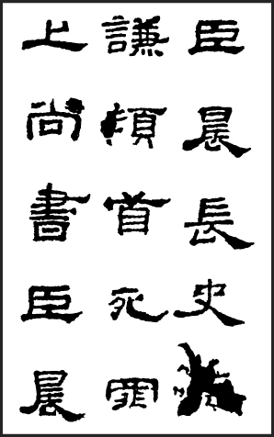
23、以下字體辨識，正確的有幾項？
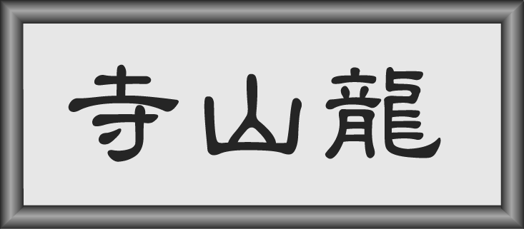
（甲）金文 （乙）隸書 （丙）篆書
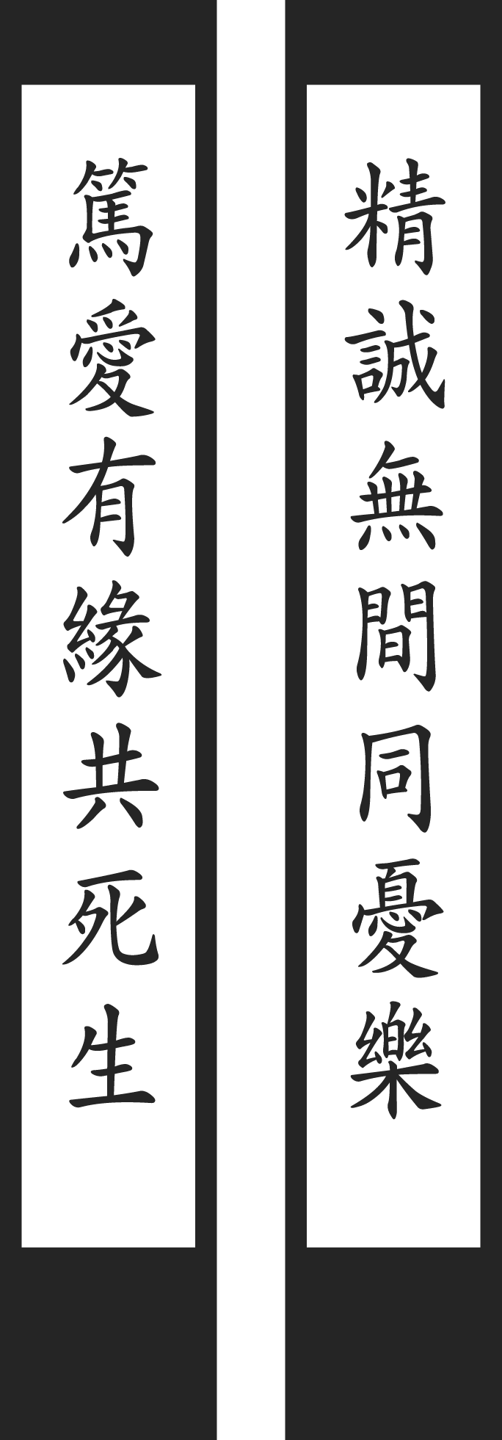
（丁）甲骨文 （戊）行書 （己）楷書
(A)、兩項 (B) 三項 (C) 四項 (D)五項
六、每日一文：5％
24、有關陸游與唐婉的小故事，以下敘述何者有誤？
(A)、唐婉是陸游的表妹
(B)、〈釵頭鳳〉做於兩人新婚之時
(C)、陸游和唐婉後來被迫離異
(D)、陸游對唐婉的深情至死不渝
25、「醉翁之意不在酒，在乎山水之間也。」意謂
(A)、歐陽脩因年紀大，不宜喝酒，只能寄情山水
(B)、歐陽脩的酒量不好，只能遊山玩水時喝一些
(C)、歐陽脩的真意不在喝酒，而是想醉情於山水之間
(D)、歐陽脩想要借酒澆愁
26、如果你想欣賞〈蒙娜麗莎〉這幅畫，應該到哪一個博物館？
(A)、羅浮宮博物館 (B)、大英博物館
(C)、大都會博物館 (D)、故宮博物院
27、「手帕蘑菇與線香，本資民用反為殃。清風兩袖朝天去，免得閭閻話短長。」從這首詩來看，作者應該是個
(A)、清官 (B)、貪官 (C)、稗官 (D)、達官
28、〈曾國藩家書〉信末寫到「幸甚幸甚！」這在書信中是用來表達什麼意思？
(A)、祝收信者幸福 (B)、感謝收信者看信
(C)、對收信者殷切期盼 (D)、要求收信者一定要做到
七、成語典：5％
29、請問下列哪一個注音有誤？
(A)、如喪考「妣」：「ㄅㄧˇ」
(B)、「曲」肱而枕：「ㄑㄩ」
(C)、「曲」高和寡：「ㄑㄩˇ」
(D)、「曲」突徙薪：「ㄑㄩˇ」
30、請問下列哪一個成語應用不恰當？
(A)、他們倆從小志趣就十分契合，是「吐哺握髮」的好朋友。
(B)、王老先生是位受人尊敬，「年高德劭」的長者。
(C)、李安執導的影片是「匠心獨運」的好作品，所以在國際影壇上大放異彩。
(D)、科學的研究講求有一分證據說一分話，決不容許「向壁虛構」
31、請問下列哪一個成語的解釋錯誤？
(A)、光風霽月：比喻人坦蕩高尚的胸懷品格。
(B)、夙興夜寐：形容人很懶惰。
(C)、如履薄冰：比喻做事小心謹慎。
(D)、字字珠璣：形容文句的用字遣詞十分優美。
32、請選出適合這句話的成語：
這家書店的漫畫和小說□□□□，種類繁多。
(A)、有腳書櫥 (B)、危如累卵
(C)、如蠅逐臭 (D)、汗牛充棟
33、下列那一組成語的文義相近？
(A)、刎頸之交／酒肉朋友 (B)、名聞遐邇／不見經傳
(C)、如椽大筆／擲地有聲 (D)、扣槃捫燭／真知灼見

八、閱讀測驗：5％
34、「人生如棋局，精於預測者必握勝機。」根據這句話，下列何者是想擁有成功人生的最好作法？
(A)、出奇制勝 (B)、掌握趨勢
(C)、步步為營 (D)、隨機應變
35、「傷心落淚，並不代表軟弱；靜默不語，並不代表麻木；些微的灰心，也不代表永遠放棄。你有權為自己留點悲傷的時間和療傷的空間，讓心緒恣意起伏，然後再走出來。」這段話的涵義與下列何者最接近？
(A)、好好克制情緒，絕不輕易示弱
(B)、靜默灰心，無助於恢復好心情
(C)、喜怒交加，可以療治心靈傷口
(D)、真實表露感受，勇敢迎向未來
台灣過去十五年的二氧化碳排放量增加超過一倍，成長率世界第一，專家學者在立法院大聲疾呼，一定要立即有效限制二氧化碳的排放，立委則要求經濟部提高能源價格，以價制量，環保署也表示贊成。
36、由以上這篇報導，請判斷何者說明正確？
(A)、台灣目前二氧化碳排放量是世界第一。
(B)、立委及環保署認為提高價格，可以抑制二氧化碳的排放。
(C)、台灣政府至今仍然沒有制定處理二氧化碳排放問題的方案。
(D)、台灣二氧化碳排放問題，是近十五年來才產生的。
南北朝 宋季雅罷南康，市宅，居呂僧珍宅側。僧珍問宅價，答曰：「一千一百萬。」呂怪其貴。曰：「一百萬買宅，一千萬買鄰。」
37、從這則小故事，我們得知：
(A)、宋季雅將南康罷免。
(B)、宋季雅為呂僧珍買了一棟房子。
(C)、宋季雅買這棟房子共花一千一百萬。
(D)、宋季雅認為這棟房子買貴了。
38、我們可以用哪句成語來為這故事定個題目？
(A)、居安思危 (B)、里仁為美
試題結束
(C)、愛屋及烏 (D)、以鄰為壑

臺北市立天母國民中學九十八學年度第二學期第二次段考 國文科 七年級 七年＿＿班＿＿＿號 姓名＿＿＿＿＿＿
一、國字注音：10％
1 |  | 2 |  | 3 |  | 4 |  | 5
6 |  | 7 |  | 8 |  | 9 |  | 10
二、改錯：10％
1

2
三、注釋：14％（1-5題兩分，6-9題一分）
1
2
3
4
5
6
7
8
9
四、詩情話意填充：5％
1
2
3
4
5

一、國字注音：10％
1 | 梯 | 2 | 工 | 3 | 至 | 4 | 歲 | 5 | 企
6 | 頤 | 7 | 瘀 | 8 | 攙 | 9 | 眈 | 10 | 簌
二、改錯：10％
1 | 番、段、艱、償、穫 | 2 | 經、碌、蹋、掙、辜
四、詩情話意填充：5％
1 | 寒食東風
2 | 曈曈日
3 | 沾衣欲溼
4 | 西施
5 | 流淚
五、選擇：
1 | 2 | 3 | 4 | 5 | 6 | 7 | 8 | 9 | 10
C | C | D | B | B | D | D | B | C | C
11 | 12 | 13 | 14 | 15 | 16 | 17 | 18 | 19 | 20
C | A | B | A | B | C | D | B | C | D
21 | 22 | 23 | 24 | 25 | 26 | 27 | 28 | 29 | 30
A | C | B | B | C | A | A | C | D | A
31 | 32 | 33 | 34 | 35 | 36 | 37 | 38
B | D | C | B | D | B | C | B

臺北市立天母國中98學年第2學期第2次段考
作文 七年級

請依照題意作答。測驗時間為45分鐘，請注意作答時間的控制。

題目：一首歌的啟示
說明：
悲傷難過時，成功得意時，或者就只是無意中，一首或高昂或低迴的旋律響起，觸動了人的內心深處，讓你感到寬慰、得到啟發，從中得到愉悅的感受、前進的力量，夢想的激發，對人生有更深一層的體悟……。

請你以「一首歌的啟示」為題，寫出一篇涵蓋下列條件的文章：

1、什麼情境下接觸到這首歌？
2、這首歌帶給你的內心感受及情緒變化。
3、從歌詞內容或歌曲旋律得到的啟示。
4、對自己產生的影響及行為的變化。

- 不可在文中洩露私人身分
- 不可在文中使用真實的人名與校名
- 不可使用詩歌體

